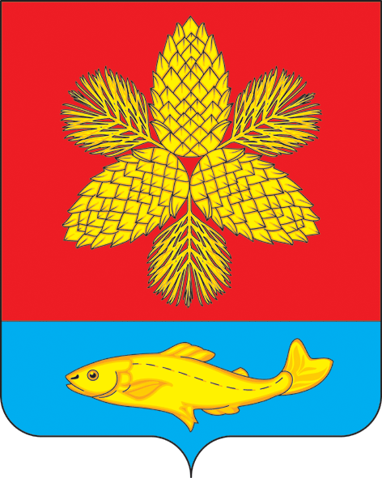

**Муниципальное казённое учреждение «Управление образованием»**

**Шкотовского муниципального района**

**Приморского края**

**П Р И К А З**

**11.05.2021** **№ 109**

Об итогах проведения районного

исторического мероприятия

В соответствии с планом работы отдела мониторинга и развития образования МКУ «Управление образованием» Шкотовского муниципального района и на основании приказа МКУ «Управление образованием» Шкотовского муниципального района № 88 от 13.04.2021 года на базе МБОУ «СОШ № 25 с. Романовка» 30 апреля 2021 года проведено районное историческое мероприятие «Мой адрес-Шкотовский район», посвящённое 95-летию Шкотовского района. В мероприятии приняло участие около 30 школьников из девяти образовательных организаций района.

В ходе мероприятия участники представили исследовательский материал об истории поселений Шкотовского района.

Мероприятие прошло на хорошем организационном уровне.

На основании вышеизложенного

П Р И К А З Ы В А Ю:

1. Наградить грамотами МКУ «Управление образованием» Шкотовского муниципального района всех участников исторического мероприятия.

2. Руководителям образовательных организаций объявить благодарность:

2.1. Учителям за качественную подготовку учащихся к историческому мероприятию:

* Окладниковой Е.В., МБОУ «СОШ № 1 пгт Шкотово»;
* Костомаховой И.А., МБОУ «СОШ № 13 с. Многоудобное»;
* Гутник Л.А., МБОУ «СОШ №13 с. Многоудобное»;
* Воронцовой А.Л., МБОУ «СОШ № 14 пос. Подъяпольское»;
* Казанцеву М.Р., МБОУ «СОШ № 15 пос. Штыково»;
* Луговой Г.В., МБОУ «СОШ №25 с. Романовка»;
* Головко С.С., МБОУ «СОШ № 26 пос. Новонежино»;
* Сенюк Т.Г., МБОУ «СОШ №26 пос. Новонежино»;
* Иващенко Л.М., МБОУ «СОШ № 27 пгт Смоляниново»;
* Савельевой М.В., МБОУ «СОШ № 28 с. Анисимовка»;
* Касиловой Е.А., МБОУ «СОШ № 29 с. Центральное»;
* Вандышевой Н.Н., МБОУ «СОШ №29 с. Центральное».

2.2. Идиятовой Е.Н., заместителю директора по воспитательной работе МБОУ «СОШ № 1 пгт Шкотово», за подготовку сценария и ведущих мероприятия.

3. Наградить благодарственным письмом Никольского Р.О., директора МБОУ «СОШ №25 с. Романовка», за помощь в организации исторического мероприятия «Мой адрес-Шкотовский район».

Директор Тарасенко И.Ю.